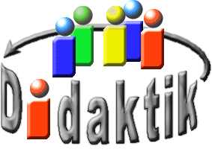
UNIVERSITÄT
BAYREUTH
Seminar „Sachunterricht in der Grundschule – chemischer Aspekt“

Wie wird Abwasser wieder sauber?
Walter Wagner, 28.06.1999
Gliederung
1 Sach-Information 1
1.1 Was kommt ins Abwasser? 2
1.2 Was soll aus dem Abwasser werden? 2
2 Unterrichtliche Umsetzung 8
3 Was hat das Kind gelernt? 12

Warum ist das Thema wichtig?
Für Lehrende: In der wasser-Charta des Europarates heißt es:
Zitat:
Artikel I: Ohne Wasser gibt es kein Leben, Wasser ist ein kostbares, für den Menschen unentbehrliches Gut.
Artikel V: Verwendetes Wasser ist den Gewässern in einem Zustand zurückzuführen, der Ihre weiter Nutzung für den Öffentlichen wie für den privaten Gebrauch nicht beeinträchtigt.
Für Lernende: siehe „Unterrichtliche Umsetzung“

Sach-Information
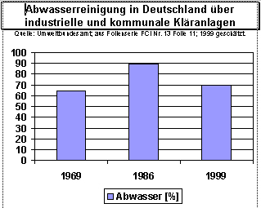
Abb. 1: Entsorgung bundesweit
Zur Interpretation: bis 1986 machen sich die zusätzlichen Investitionen in Klärwerken bemerkbar. Dann kamen die Ost-Bundesländer dazu. Hier hatten zuvor die Volkseigenen Betreibe und ihre Werktätigen keine Abfälle produziert und somit war Abwasser-Klärung nicht nötig. Nach der Wiedervereinigung produzierten die nun kapitalistischen Betriebe und die Arbeiter plötzlich Abfälle – wodurch die prozentuale Reinigung abnahm. Es ist davon auszugehen, dass in ca. 10 Jahren wieder um die 90 % erreicht werden, wenn genügend Klär-Werke gebaut werden.

Was kommt ins Abwasser?
Haushalt:
Körper-Pflege und Hygiene: Haare, Kot, Urin, Toiletten-Papier, Shampoo, Seife, Nacht-Creme
Spül-Abfälle: Öl, Speise-Reste, Spül-Mittel
Wäsche waschen: „Schmutz“ = Fett, Blut, Salz, Waschmittel
Betriebe:

Fett (Metzger)
Mehl (Bäcker,
Molke (Milchhof)
Maische-Reste (Brauerei)
Reinigungsmittel (alle)

Oberfläche:

Zeitungspapier
Zigaretten-Stummel
Kunststoff-Folien (Verpackungen)
Sand
Laub
Kleine Holz-Stücke
Streu-Salz

Was soll aus dem Abwasser werden?
- Trinkwasser
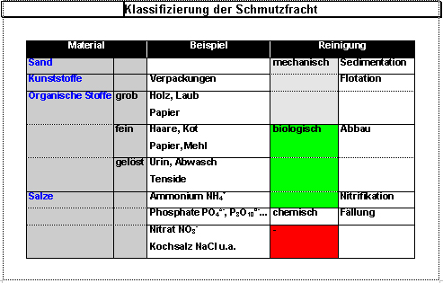
Abb. 2: Klassifizierung
Legende: rot = wird durch den Klär-Prozess nicht beeinflusst
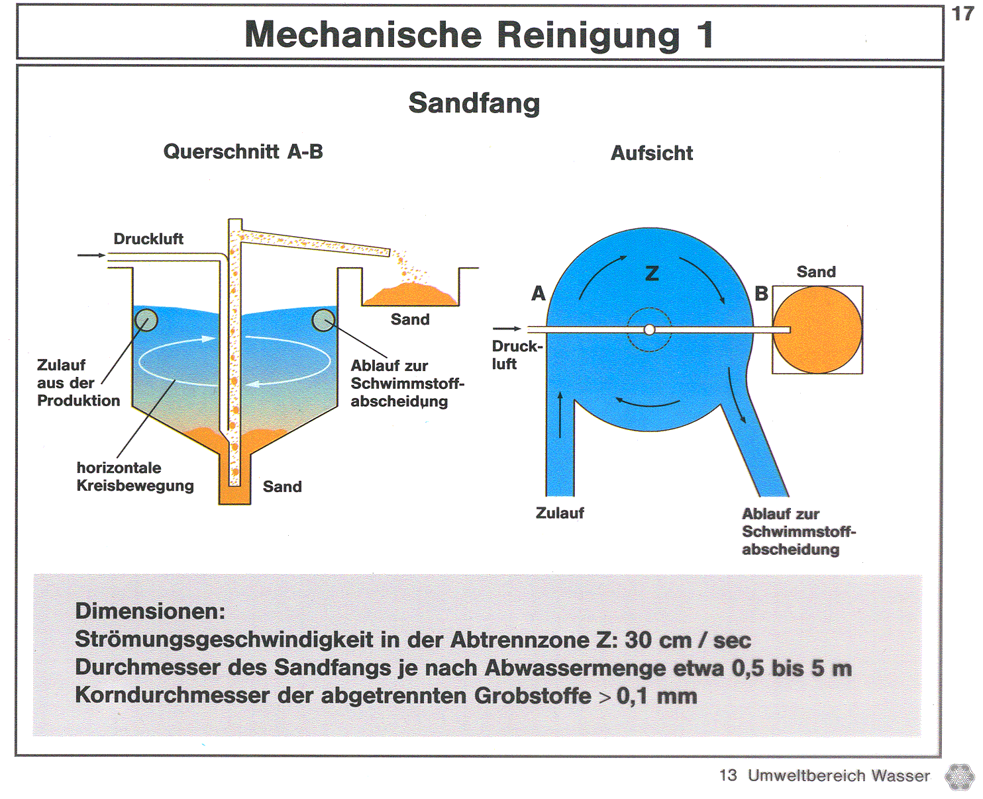
Abb. 3: Mechanische Reinigung I, FCI 13 Nr. 17
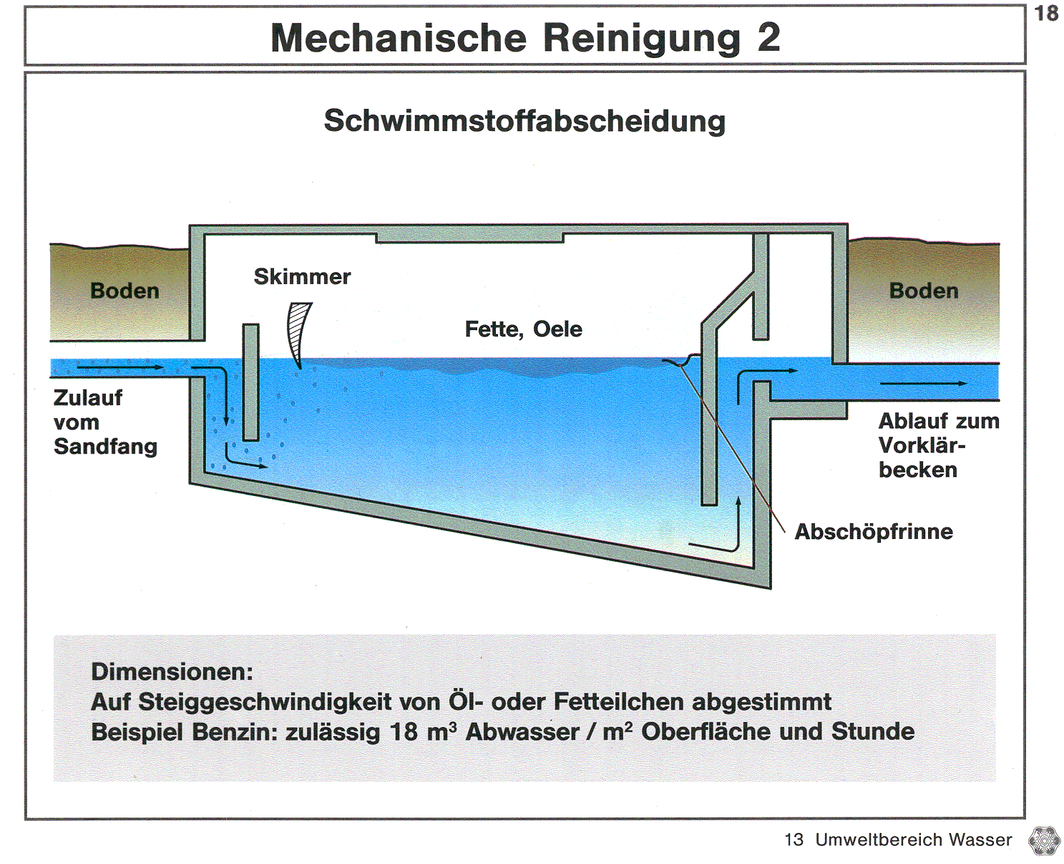
Abb. 4: Mechanische Reinigung II, FCI 13 Nr. 18
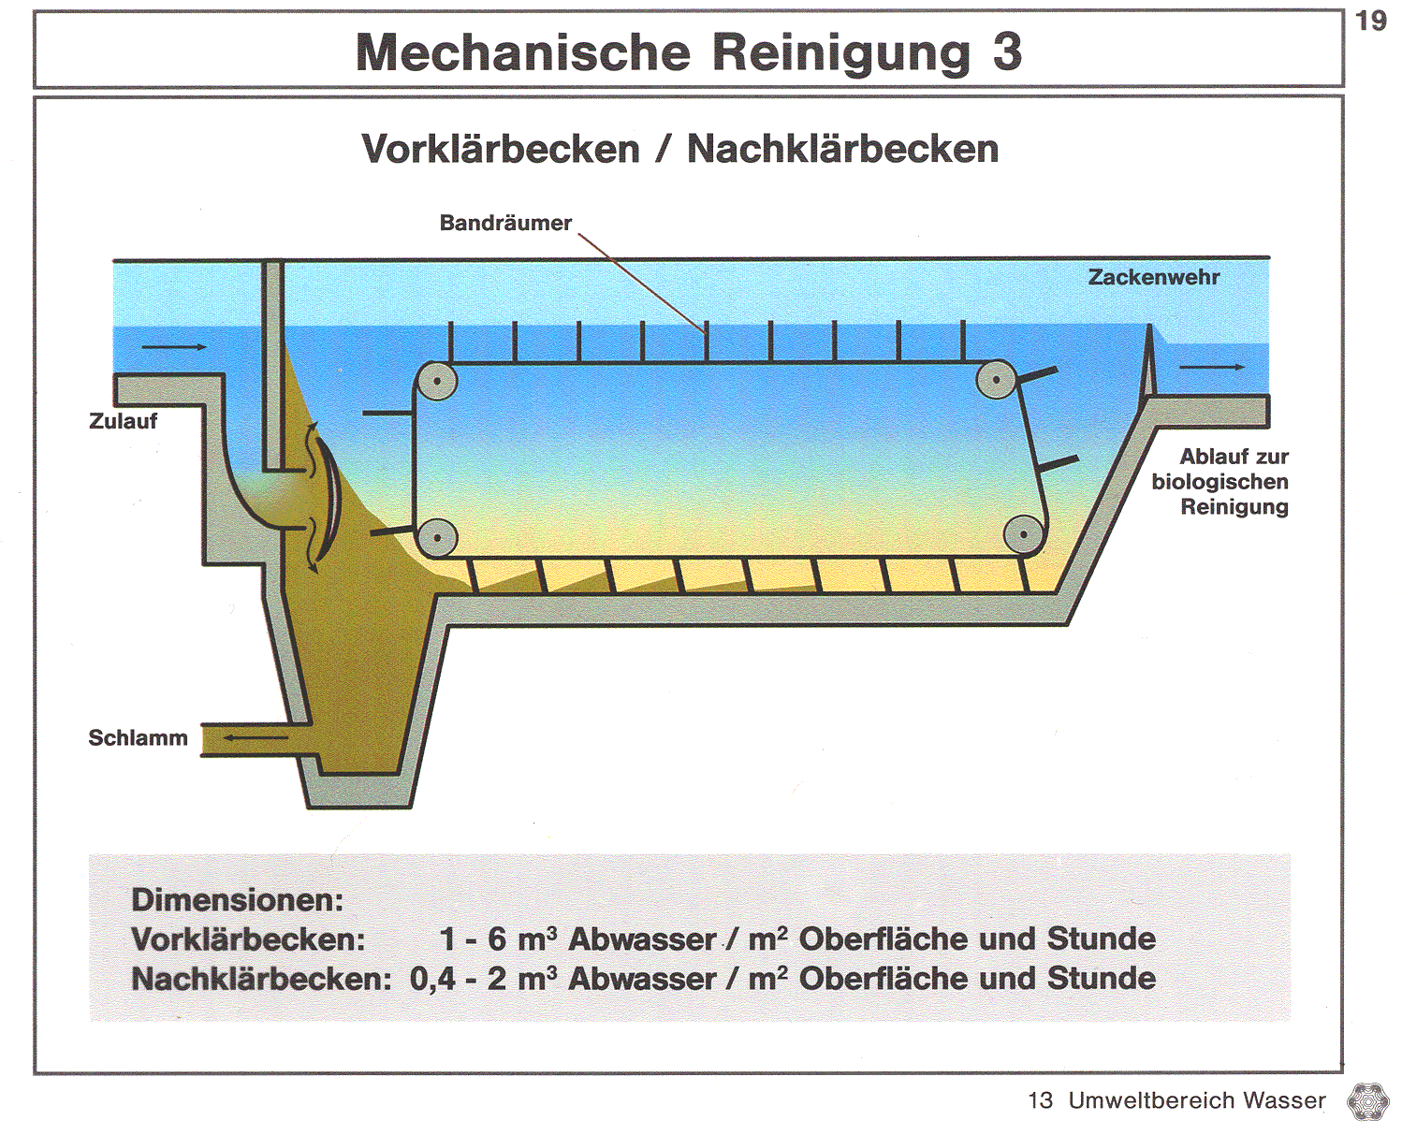
Abb. 5: Mechanische Reinigung III, FCI 13 Nr. 19
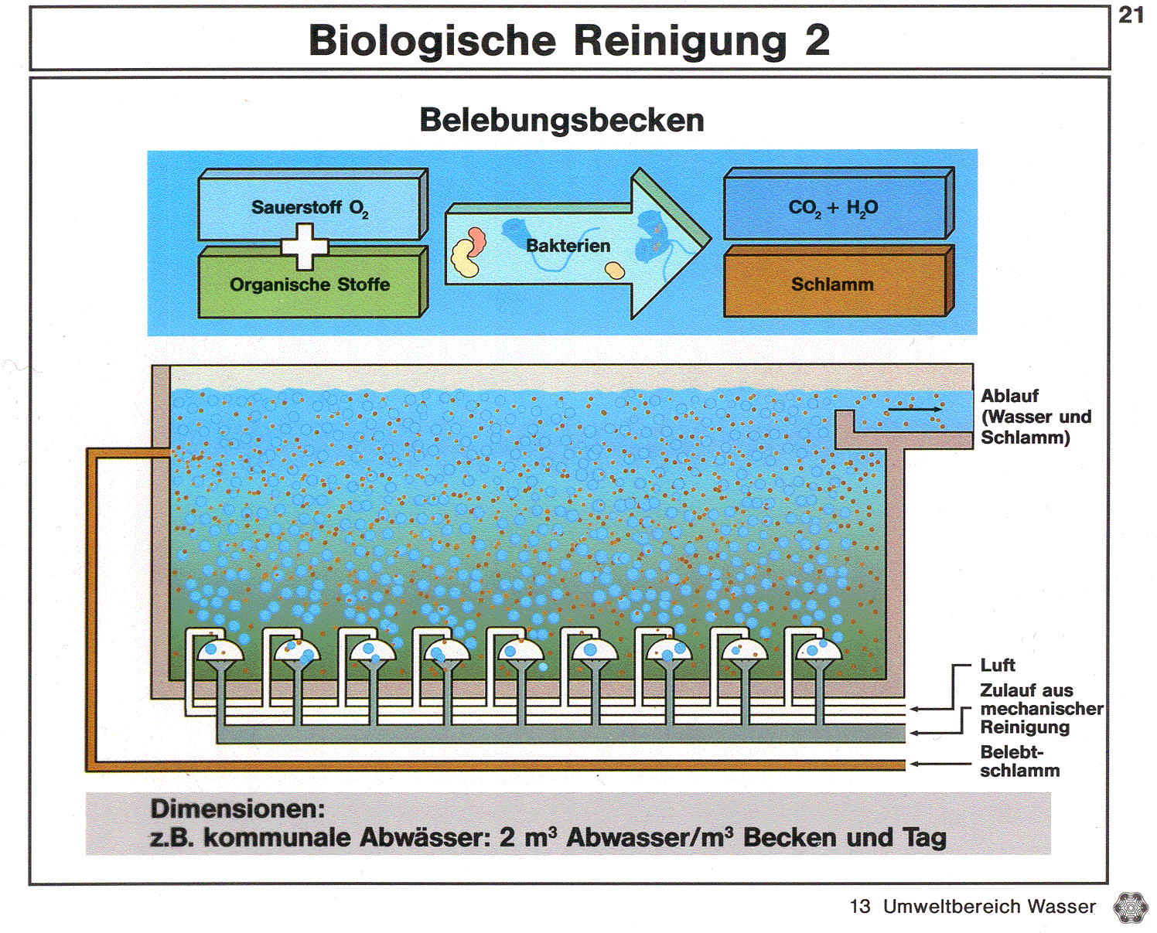
Abb. 6: Biologische Reinigung II, FCI 13 Nr. 21
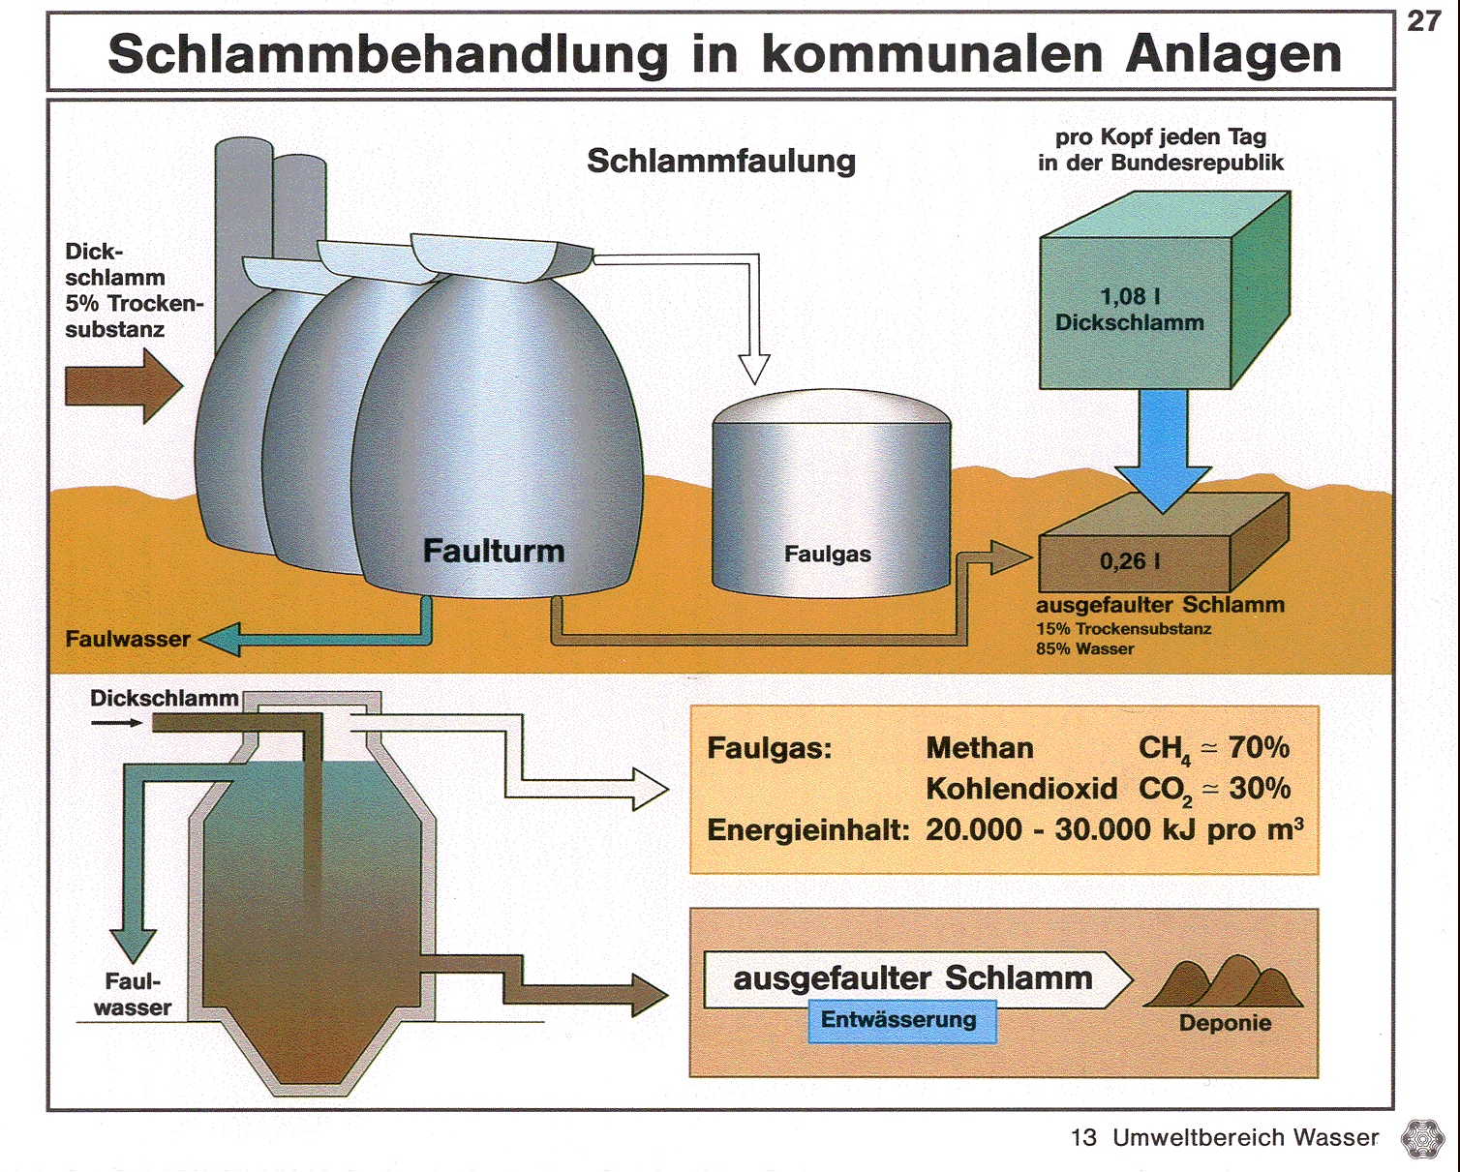
Abb. 7: Schlamm-Behandlung, FCI 13 Nr. 27
Der chemische Sauerstoff-Bedarf ist eine Kennzahl für die Gesamt-Menge an organischen (oxidierbaren) Stoffen:
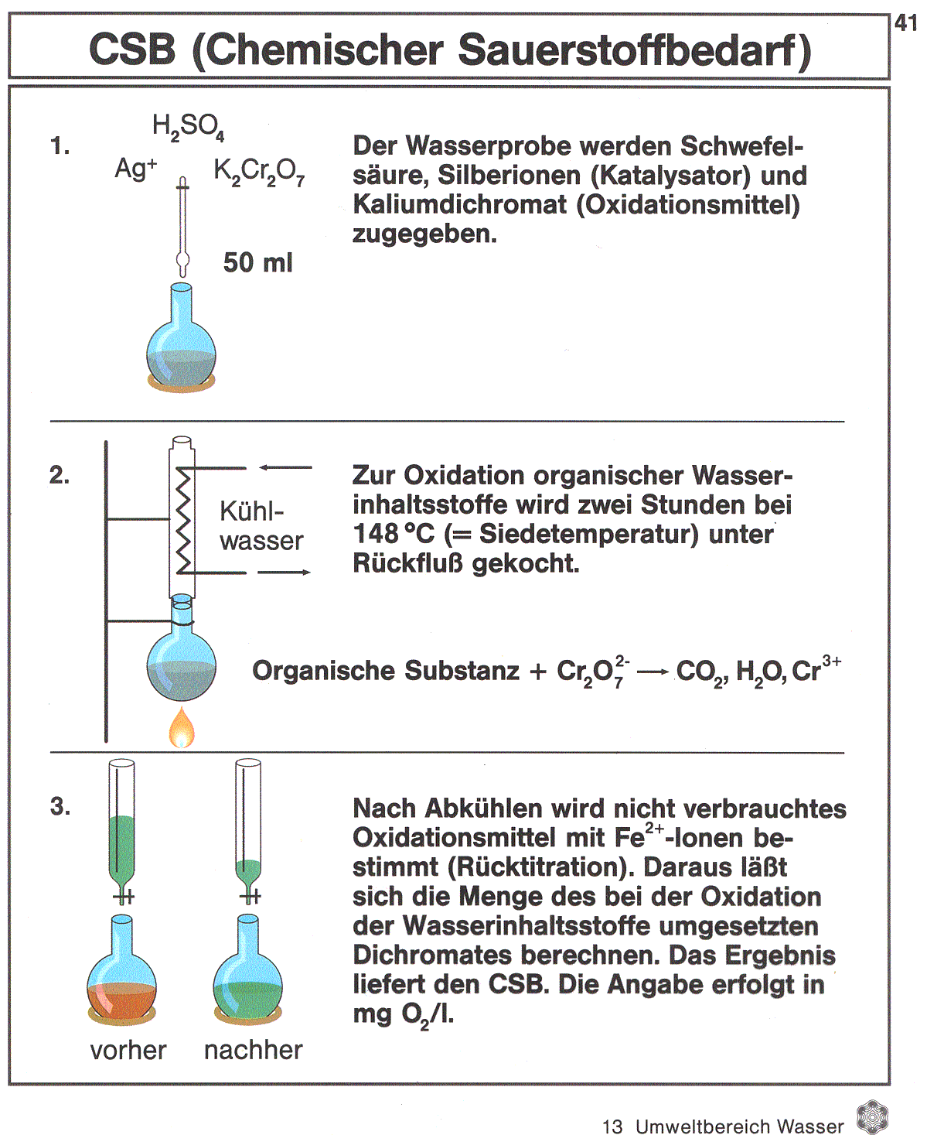
Abb. 8: CSB, FCI 13 Nr. 41
Der biologische Sauerstoff-Bedarf ist eine Kennzahl für die Menge an organischen Stoffen, die von Sauerstoff (innerhalb von 5 Tagen, dann BSB5) oxidiert (abgebaut) werden kann:
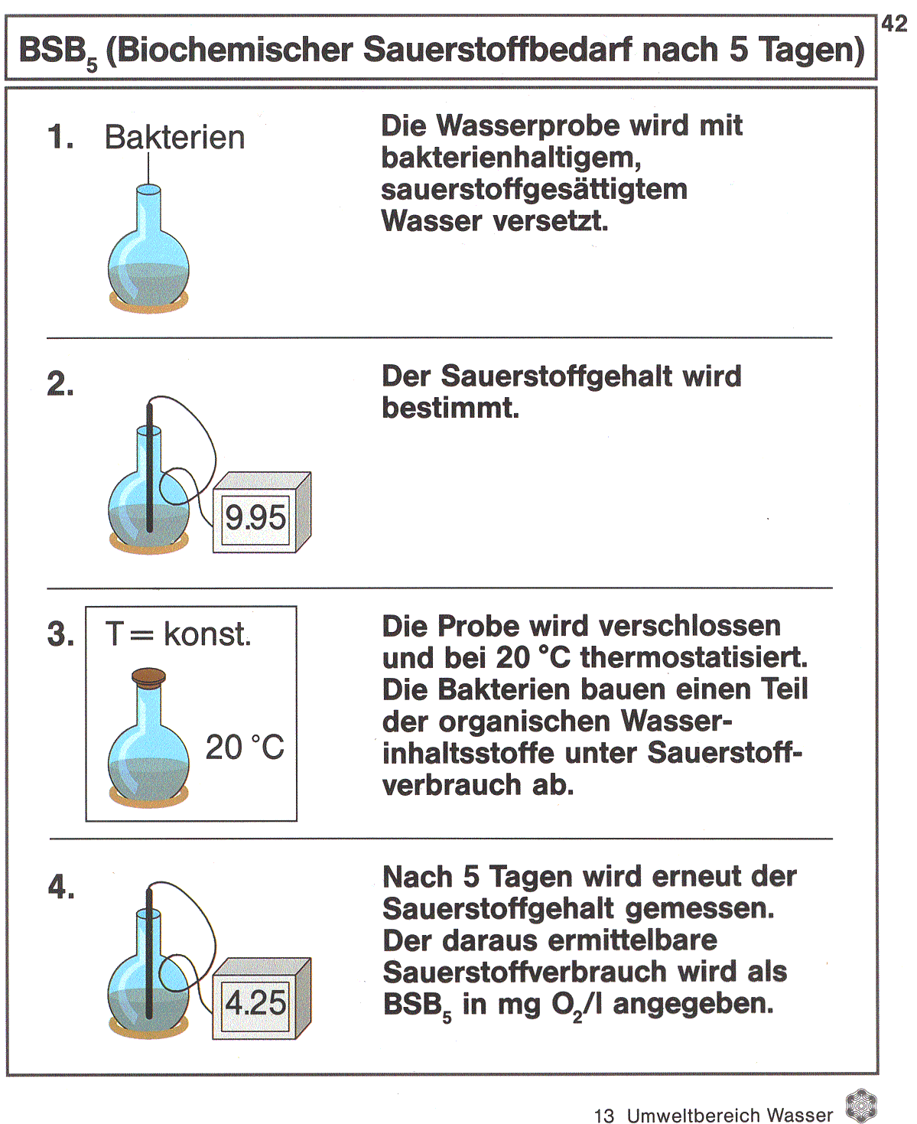
Abb. 9: BSB₅, FCI 13 Nr. 42
Die chemische Reinigungsstufe:
Sie haben jetzt sicher fürchterliche Angst, dass es jetzt richtig formel-chemisch wird. Ich möchte Sie nicht enttäuschen.
Die Phosphat-Fällung funktioniert so:
$$\begin{matrix}\text{2}{\text{Na}}_{\text{3}}{\text{PO}}_{\text{4}} \\ \text{gut löslich}\end{matrix}\begin{matrix}+ \\ \end{matrix}\begin{matrix}{\text{Fe}}_{\text{2}}{\left({\text{SO}}_{\text{4}}\right)}_{\text{3}} \\ \text{gut löslich}\end{matrix} \begin{matrix}→ \\ \end{matrix}\begin{matrix}\text{2}{\text{FePO}}_{\text{4}} \\ \text{unlöslich}\end{matrix}\begin{matrix}+ \\ \end{matrix}\begin{matrix}\text{3}{\text{Na}}_{\text{2}}{\text{SO}}_{\text{4}} \\ \text{gut löslich}\end{matrix}$$
Die Schreibweise ist in dreierlei Hinsicht nicht ganz richtig:
- die gelösten Stoffe liegen in Ionen-Form vor; wegen der Lesbarkeit habe ich aber Summenformel-Gleichungen formuliert;
- aus dem Waschmittel gelangen eigentlich höhere Phosphate (siehe Triphosphat unten beim Versuch) in die Gewässer; passieren tut allerdings das gleiche.
- Eisen wird in der Praxis als Eisen(II)-sulfat (Grünsalz) eingesetzt. Kommentar dazu siehe unten.
Kürzest mögliche Form als Ionen-Gleichung zum Merken:
$${\text{PO}}_{\text{4}}^{\text{3-}}\text{+ }{\text{Fe}}^{\text{3+}}\text{ → }{\text{FePO}}_{\text{4}}$$
„Grünsalz“ wird nur deshalb eingesetzt, weil es in großen Mengen bei der Titandioxid-Produktion (Pigment für weiße Wandfarbe) als Abfall anfällt und deshalb für die Klärwerke zu einem sehr günstigen Preis zu beziehen ist. Im Wasser werden die Eisen(II)-Kationen durch den Sauerstoff der eingeblasenen Luft zu Eisen(III)-Kationen oxidiert.
Teilgleichung Oxidation: ${\text{Fe}}^{\text{2+}} \text{→ }{\text{Fe}}^{\text{3+}}\text{+ }{\text{e}}^{\text{-}}$
Teilgleichung Reduktion: ${\text{O}}_{\text{2}} \text{+} \text{4}{\text{e}}^{\text{-}} \text{+ }{\text{H}}_{\text{2}}\text{O} \text{→} \text{4}{\text{OH}}^{\text{-}}$
Redox-Gleichung: $\text{4}{\text{Fe}}^{\text{2+}}\text{+ }{\text{O}}_{\text{2}} \text{+} \text{2}{\text{H}}_{\text{2}}\text{O →} \text{4}{\text{Fe}}^{\text{3+}}\text{+} \text{4}{\text{OH}}^{\text{-}}$
Ein Sauerstoff-Molekül vermag somit vier Eisen(II)-Kationen zu oxidieren.
Demonstrationsversuch 1: Triphosphat-Fällung durch Eisen(III)-Kationen
Material:

- Stand-Zylinder, 500 mL
- dunkler Hintergrund

Chemikalien:

- Triphosphat-Lösung
(r*(P) = 1000mg/L)
- Eisen(III)-sulfat-Lösung
w = 1%

Durchführung: Zu 350 mL Triphosphat-Lösung werden 150 mL Eisen(III)-Lösung zugeben.
Beobachtung: Es entsteht eine gelbliche Trübung, die langsam zu Boden sinkt. Später bilden sich Flocken.
ACHTUNG: 1000 mg/L ist um den Faktor 100 – 1000x höher als im Abwasser (1 – 10 mg/L).
Deutung:
$$\text{6}{\text{Na}}_{\text{5}}{\text{P}}_{\text{3}}{\text{O}}_{\text{10}} \text{+} \text{5}{\text{Fe}}_{\text{2}}{\left({\text{SO}}_{\text{4}}\right)}_{\text{3}}\text{ →} \text{2}{\text{Fe}}_{\text{5}}{\left({\text{P}}_{\text{3}}{\text{O}}_{\text{10}}\right)}_{\text{3}}^{\text{-}} \text{+} \text{15}{\text{Na}}_{\text{2}}{\text{SO}}_{\text{4}}$$
Nitrifizierung:
$${\text{NH}}_{\text{4}}^{\text{+}}\text{; }{\text{NH}}_{\text{2}} \underset{→}{\text{aerobe Bakterien, }{\text{O}}_{\text{2}}} {\text{NO}}_{\text{3}}^{\text{-}}$$
Denitrifizierung:
$$\text{2}{\text{NO}}_{\text{3}}^{\text{-}} \underset{→}{\text{anaerobe Bakterien}} {\text{N}}_{\text{2}}$$
Frage: Wer ist der Meinung, dass dieses „Dinitrit“ in die Luft entweichen darf?
Ergebnis: Niemand meldet sich.
Dozent: Ähäm.
Es handelt sich dabei um „Luft-Stickstoff“, ein Gas, das sowieso zu über 70% in der Luft enthalten ist. Bisher jedenfalls war es unschädlich.
Die Methode ist deshalb sehr elegant, weil die belastenden Stickstoff-Verbindungen (Ammonium-Kationen, Amine)
- in ein völlig unschädliches Produkt überführt werden,
- dafür keine weiteren Chemikalien benötigt werden und
- das Produkt nicht eigens entsorgt, nicht einmal transportiert werden muss.
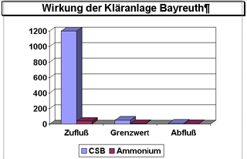
Abb. 10: Wirkung der Kläranlage Bayreuth
Wesentlich treffender für Grundschul-Kinder kann die Wirkung an der Gegenüberstellung von jeweils 500 mL Wasser in klaren Glas-Flaschen erfolgen: einmal aus dem Zulauf, dann aus dem Ablauf der Kläranlage.
HINWEIS: mit dem Zulauf-Wasser darf nur der Lehrende umgehen. Weitergehende Experimente sollten damit nicht unternommen werden, da Infektionsgefahr besteht.
Demonstration: Zulauf- und Ablaufwasser
Auf Gewässergüte-Karten kann der Erfolg des breiten Einsatzes der Klär-Technik verfolgt werden:
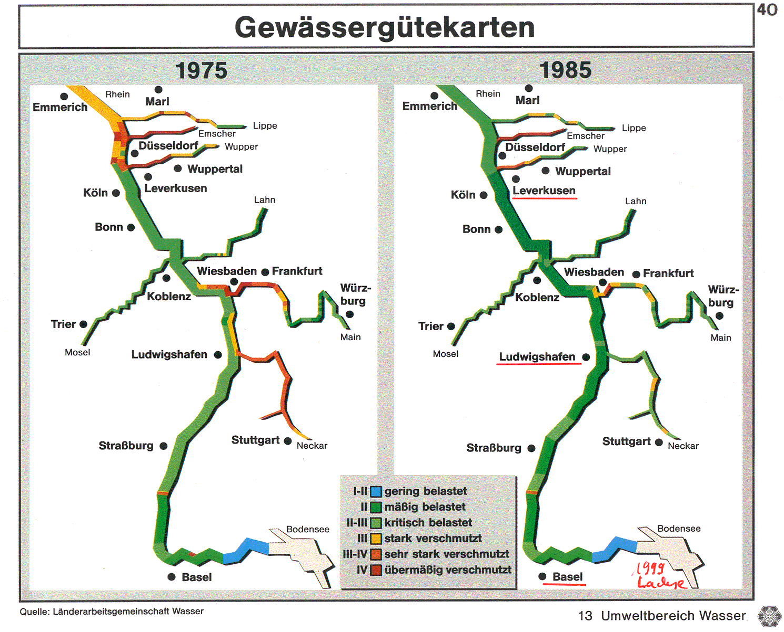
Abb. 11: Gewässergütekarte, FCI 13 Nr. 40

Unterrichtliche Umsetzung
Vorerfahrungen der Lernenden: keine
Lehrplan-Bezüge: Ab-/Trinkwasser
Themen-Bereich | Lehrziel und -inhalt | Empfehlungen (Auszug / sinngemäß
Jgst. 1:  6. Kind und Gesundheit | 6.1 Körper-Pflege | Händewaschen mit und ohne Seife
Jgst. 2:  7. Kind und Natur | 7.7 Erfahrungen mit Wasser | Vermischen von Wasser mit Erde, Mehl, Salz, …
Jgst. 3:  5. Waren-Herstellung, Dienst-Leistungen  7. Kind und Natur | 5.3 Wasser-Versorgung der Gemeinde / Bedeutung des Wassers  7.4 Leben in und an einem Gewässer | Wasser-Bedarf im Haushalt  Wasser-Versorgung früher und heute  Unterrichtsgang zum Wasser-Werk (oder zur Klär-Anlage)  Gewässer-Schutz
Jgst. 4:  7. Kind und Natur | 7.2 Natürlicher Wasser-Kreislauf | Weg des Regen-Wassers
Welche fragen gehen Lernenden durch den Kopf, wenn sie mit dem Thema Abwasser konfrontiert werden?
Das Motivationsproblem, angelehnt an das Entfaltungsmodell:
Problem bzw. Vorerfahrung | Antwort bzw. Lernziel
Die Ebene der persönlichen Erfahrung: sehr grundschul-relevant  Warum soll ICH mich um Abwasser kümmern?  Muss Abwasser überhaupt gereinigt werden? Es fließt doch WEG! | Weil DU Verursacher bist und jeder sich zunächst SELBST um seine Wirkung in der Umwelt kümmern sollte.  Abwasser ist nicht einfach WEG, wenn es das Waschbecken verlässt.
Die Ebene der vermittelten Erfahrung: weniger grundschul-relevant  Wie macht man das? | In dreistufigen Kläranlagen … (elementarisiert)
Die Ebene der umfassenden Fachstruktur: nicht grundschul-relevant.  Wie funktioniert eine Kläranlage (genau)?  Wie hängen die verschiedenen Recycling-Systeme zusammen? | Physik, Biologie, Chemie: Mikroorganismen, Stoffwechsel, physikalische Effekte, Fällungsreaktionen,…  +Kybernetik, Soziogeografie: Mineralische (anorganische) Anteile, organische Anteile, Wasser, Chemikalien, Kunststoffe, Problem-Müll (hochkonzentrierte Verbrennungsrückstände), Transport, soziale Auswirkungen, Kosten, …

Video: mittendrin, Einstieg
Problemorientierte Unterrichtseinheit:
WER soll also WIE sauber machen?
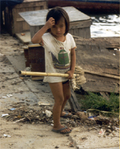
Abb. 12: „Wie soll ich das wohl schaffen?“ Quelle: W. Wagner
Natürlich bleibt immer alles an den Kleinen hängen.
Das Problem: Hände waschen und was noch so in Wasser ´reinkommt:
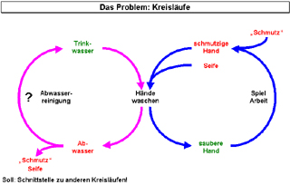
Abb. 13: Folie/Tafelskizze: Kreisläufe (s.o.)

Der Weg des Abwassers, beispielhaft aus Sicht der Studierenden:
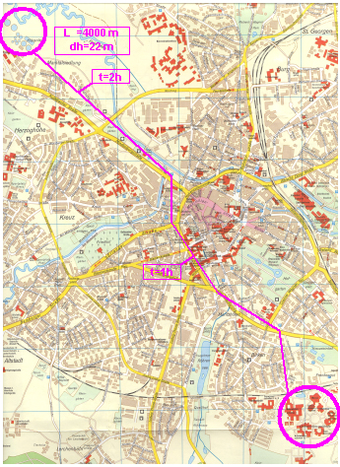
Abb. 14: Weg des Abwassers von der Universität Bayreuth bis zur Kläranlage Bayreuth
Bild:
- Vor der Vorlesung in Ihrem Hauptfach am Montag um 9 Uhr c. t. besuchen Sie das „Örtchen“ in der Nähe des Hörsaales auf dem Campus; danach spülen Sie (wie es sich gehört) und Ihre „Produkte“ machen sich mit etwa 0,5 m/s auf den Weg zur Kläranlage. Sie könnten auch ein Schiffchen mitspülen, wenn Ihnen die Vorstellung besser gefällt.
- Wenn die Vorlesung um 10 Uhr aus ist, vergnügt sich das „Schiffchen“ gerade in der Bayreuther Innenstadt, passiert das Wasser-Wirtschaftsamt, die LVA und das Richard-Wagner-Gymnasium.
- Wenn Sie dann 11:15 Uhr in der Cafeteria sitzen, erreicht das „Schiffchen“ die Kläranlage. Spätestens jetzt würden die „Originale“ (gelöste oder feinverteilte organische Stoffe) und das Schiffchen (festes Papier) in der mechanischen Stufe verschiedene Wege gehen.
- Die gereinigten flüssigen Produkte erreichen den Rotmain jedenfalls erst am Mittwoch, wenn Sie wieder in der Vorlesung sitzen. Daran sollten Sie stets denken (besonders in langweiligen Vorlesungen, wenn es die den geben sollte)!
Für alle Einwohner des Stadtgebietes Bayreuth zusammen fallen täglich 16 t „Schmutz-Fracht“ an. Nach der Klärung fließen noch 170 kg in den Rotmain (Vorfluter).
Also: Was passiert nun in der Kläranlage?
Im Sach-Unterricht soll experimentiert werden. Didaktiker fordern die „Begegnung mit der Sache“, hier also dem Abwasser …

Damit wir nicht hinter der Klo-Schüssel abzapfen müssen gibt es den Trick mit dem Modell-Versuch:
Material:

- Becherglas, 1000 mL
- Becherglas, 600 mL
- Petrischale
- Gabel
- Esslöffel
- Teelöffel
- Teelichter
- Feuerzeug
- Falten-Filter
- 2 Trinkgläser, 150 mL
- Trink-Halme
- Trichter
- Erlenmeyerkolben, 200 mL
- grobe Holz-Späne, Laub, Kunststoff-Folie u. ä.
- Sand
- Kochsalz
- Wasser
- Zitronensäure
- Indikatorstäbchen, pH 0 – 14
- Pipette mit Hütchen

Vorbereitung: Modell-Abwasser aus ca. 500 mL Trinkwasser, 1 EL Kochsalz und je einer Handvoll Sand und groben Holz-Spänen, …, herstellen.
Aufgabe 1: Woher weiß man, was drin ist?
Ergebnis: Beobachtung
Durchführung 2: Sägespäne u. ä. mit der Gabel herausfischen. Wasser in das andere Becherglas abdekantieren.
Beobachtung 2: Fraktionen: nasse Späne und Kunststoff-Folie, nasser Sand und trübes Wasser.
Interpretation 2: Mechanische Reinigungsstufe; Modell ist sehr nahe an der Wirklichkeit.
Durchführung 3: Trübes Wasser filtrieren.
Beobachtung 3: Klares Wasser als Filtrat.
Interpretation 3: Analogie-Modell für die Biologische Stufe, weit entfernt von der Wirklichkeit, Effekt aber sehr ähnlich.
Aufgabe 4: Ist das Wasser nun sauber? Woher weiß man das?
Vorbereitung 4:
- In einem Trinkglas mit Wasser 1 gestrichenen EL Kochsalz auflösen.
- In einem Trinkglas mit Wasser 2 EL Zitronensäure auflösen.
Durchführung 4: Geschmackstest über Trinkhalme.
Beobachtung 4: Salziger bzw. saurer Geschmack.
Interpretation 4: Es müssen „unsichtbare“ (gelöste) Stoffe enthalten sein.
Aufgabe 5: Wie könnte man die Ergebnisse aus 4 ohne Geschmackstest beweisen?
Durchführung 5: Vom Filtrat werden einige Tropfen in den EL gegeben; die Flüssigkeit über dem Teelicht verdampft.
Beobachtung 5: Es bleibt ein „weißer“ Rückstand zurück. Ggf.: schmeckt salzig
Interpretation 5: Wie Interpretation 4.
Rückgriff Folie: Kreisläufe (s. o.), Aufbau-Folie a + b
Aufgabe: Worin bestehen die Schwachpunkte der Grafik?
Ziel: Abfälle „verschwinden“, die Physiker behaupten aber, dass Materie nicht verschwinden kann!
Rückgriff Folie: Kreisläufe (s. o.), Aufbau-Folie a + b + c
Zusammenfassung:
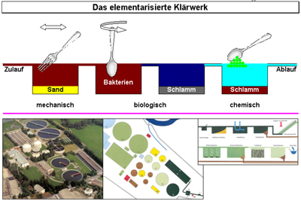
Abb. 15: Das elementarisierte Klärwerk
Neben der für die Jgst. 3 elementarisierten Form (oben) sind unten Abstraktionsstufen dargestellt, wie sie in Informationsbroschüren angeboten werden:
    - Stufe 1: von der realen 3D-Situation zum 2D-Bild
    - Stufe 2: vom Bild zur schematischen Aufsicht (ohne Beziehungen der Strukturen zueinander)
    - Stufe 3: Schematischer Querschnitt mit Beziehungen der Strukturen zueinander.

Was hat das Kind gelernt?
Rückgriff: Abbildung „Kreisläufe“.
Aufgabe: Wo schließt das Klärwerk noch mehr Kreisläufe?
- Verbrennung organischer Stoffe (nur dieser) zu ${\text{CO}}_{\text{2}}$ und ${\text{H}}_{\text{2}}\text{O}$ unter Ausnutzung der Energie
- Faul-Prozesse für den Schlamm mit Nutzung der Energie aus den Faul-Gasen
- Schlamm als Dünger

Das Kind hat gelernt:
- Methoden der Chemie als Naturwissenschaft (wichtig):
Operation | Frage | Anforderung
Beobachten | Was kommt herein? | Unmittelbare Erfahrung machen
Übersichtlichkeit herstellen | Aufgliedern in „Was kommt herein?“ und „Was kommt heraus?“ | Denkleistung
Hypothesen bilden | Was könnte es sein? | Innere Vorstellung entwickeln
Klassifizieren | Inwieweit ähneln sich Stoffe, die drin sind? | Eigenes Wissen einsetzen
Messen | Wieviel ist drin? | Vermittelte Erfahrungen (siehe auch 2.)
Informieren | Welche Eigenschaften der Stoffe kennt man? | Vorhandenes Wissen anwenden
Beschreiben | Was ist das, was drin ist? | Wissen zusammenfassen und anwenden
Analysieren | Welche Eigenschaften haben Stoffe? | Neues Wissen erwerben
Schlüsse ziehen | Wenn …, dann … | Zusammenhänge erkennen
Handeln | Dann wollen wir ´mal! | Wissen anwenden
- Chemiespezifische Arbeitsweisen (auch wichtig):
Eigenschaften der Stoffe können zur Trennung ausgenutzt werden (z. B. Gleichbehandlung von Öl und Holz, da beide leichter als Wasser sind).
Im Abwasser sind Stoffe enthalten, die man nicht sieht (Säuren, Laugen, Salze); Notwendigkeit, den Meldungsbereich unserer Sinnesorgane durch Geräte zu ergänzen und auszuweiten.
- Beitrag zur Lebenswelt-Erschließung (sehr wichtig):
Es ist nötig, unser Abwasser wieder sauber zu machen.
Auch wenn die Abfälle (aus dem Wasser) herausgeholt sind, sind sie noch nicht „weg“ (Notwendigkeit von Recycling, Deponie, Verbrennung bleibt).
Vermeiden (produktionsintegrierter Umweltschutz) ist besser als später wieder trennen.
Video: Mittendrin, Zusammenfassung
Quellen:
- Pfeifer, P.; Pfeifer, G.: Unterricht Chemie Bd. 2 Wasser, Aulis-Verlag, Köln 1992. An der UBT vorhanden.
- FCI: Folienserie Nr. 13 Umweltbereich Wasser, FCI, Frankfurt 1990. Für Schulen kostenlos zu beziehen. In der Didaktik der Chemie vorhanden.
- Video "mittendrin: Folge Nr. 4 Abwasser", ZDF ca. 1992. In der Stadtbildstelle Bayreuth und der Landesbildstelle Nord (Bayreuth) vorhanden

